Manual de usuario SCAIIF

Integrantes:

Domínguez Delgado Ángel Eduardo

Domínguez González José Andrés

Hernández González Esmeralda Yamileth

Tabla de contenido

Introducción 1

Inicio de sesión 1

Ingresar al sistema 1

Salir del sistema 1

Navegación 2

Secciones 2

Alumnos 3

Dar de alta 3

Registrar observación 4

Registrar calificación 5

Asesor 6

Consultar actividad 6

Actividades 7

Consultar lista de asistencia 7

Registrar asistencia 8

Curso 8

## Introducción

En este manual de usuario se explicará de forma completa el funcionamiento de la aplicación SCAIIF. A lo largo del manual se detalla las secciones en las cuales se encuentra dividido el menú y se explica a profundidad como navegar entre ellas y cuales son las funciones que se pueden encontrar en cada una. Además, se explica detenidamente la utilización de cada modulo y los resultados que se obtienen de la utilización de cada uno.

## Inicio de sesión

Una vez que se ejecute SCAIIF la primera pantalla que aparecerá será la de inicio de sesión. En esta pantalla se muestra información sobre el sistema del lado izquierdo de la ventana, y del lado derecho dos cuadros de texto donde deberá de ingresarse el número de personal (ilustración 1) y la contraseña que deben de haber sido proporcionados previamente.

### Ingresar al sistema

Fijándose en el lado derecho, hay que ingresar la información en los campos correspondientes, una vez hecho esto, se activará el botón “Ingresar” que deberá de presionar. Esto nos llevará a la pantalla principal del sistema, que se describirá en la sección siguiente. Una vez en la pantalla principal, las opciones a las que se tenga acceso dependerán de los privilegios con los que cuente el número de personal ingresado.

### Salir del sistema

Para salir de esta ventana y del sistema en general bastará con hacer clic en el botón “Salir” que está ubicado en la esquina superior derecha de la ventana. La manera para salir del sistema una vez se haya ingresado en el, se explicará en la sección de Navegación.

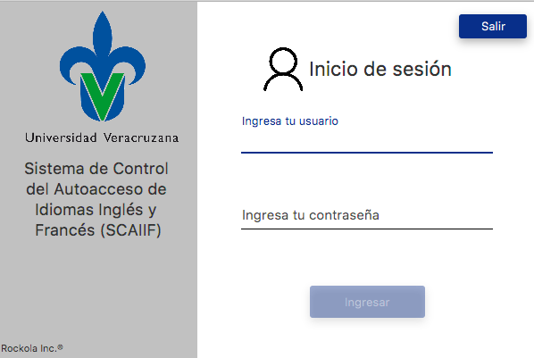

Ilustración 1

## Navegación

En SCAIIF, la forma para acceder a todas las funciones es mediante el **menú lateral,** en esté menú se muestran los módulos acomodados por secciones y es accesible desde la mayoría de las ventanas del sistema, por lo que siempre es posible acceder a un módulo diferente. La manera de acceder a este menú es a través del ícono de las tres líneas que se muestra en la equina superior izquierda de las ventanas (Ilustración 2). Al presionar este ícono se desplegará un menú lateral donde se encuentran todas las secciones que a su vez contienen los módulos del sistema, además se encuentra un botón de salir a través del cual se sale del sistema (Ilustración 3). En la siguiente sección se explica como se encuentra dividido el menú y lo que se puede encontrar dentro de cada sección.

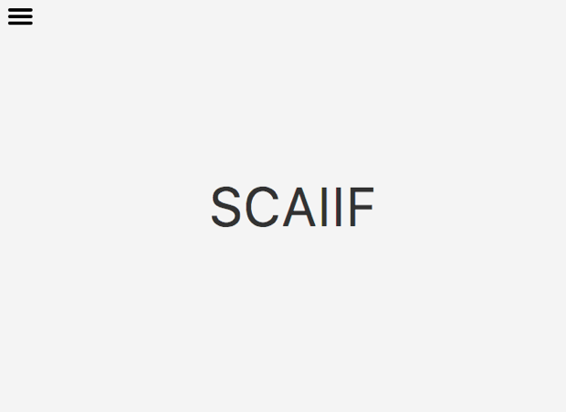

Ilustración 2

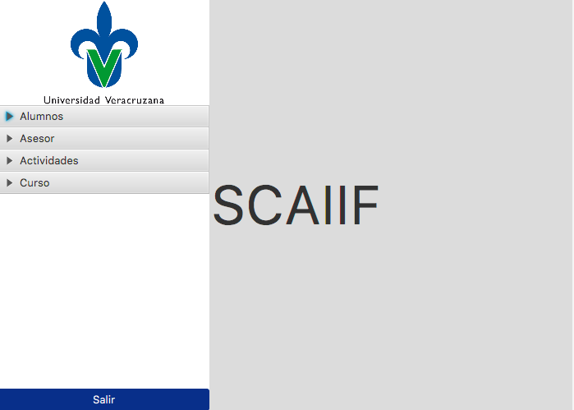

Ilustración 3

## Secciones

En el menú lateral se puede apreciar un “acordeón” a través del cual se tiene acceso a las funciones del sistema. Este “acordeón” tiene diferentes pestañas en el, las cuales al hacer clic sobre ellas mostrarán más opciones. Solo puede haber una pestaña desplegada a la vez, por lo que se debe de seleccionar la pestaña correcta donde se encuentre la función deseada.

Cabe aclarar que cada una de estas funciones es accesible para usuarios específicos del sistema, por lo que es probable que, si se accede mediante un usuario no autorizado para su uso, estas aparecerán desactivadas.

### Alumnos

En esta sección se encuentran las acciones relacionadas con la administración y gestión de los alumnos. Algunas de las funciones que se encuentran son el alta y la baja de alumnos y el registro de calificaciones.

#### Dar de alta

Para acceder a esta función se debe de iniciar sesión con una cuenta de recepcionista.

En el menú, dentro de la sección “Alumnos” se encuentra el botón “Dar de alta”. Al presionarlo se desplegará una interfaz mediante la cual se puede dar de alta a un nuevo alumno. Para ello, deben de ingresarse los datos de este en los recuadros correspondientes. Como se puede observar en primera instancia el botón “Registrar” no será accesible para el usuario. Para activarlo deben de rellenarse los campos obligatorios como lo son Matrícula, Nombre, Apellido paterno y Correo electrónico.

Una vez que se haya presionado el botón, pueden ocurrir tres diferentes resultados. En el primero y el mejor de todos, el alumno se registrará correctamente y se mostrará un diálogo mostrando lo siguiente *“El alumno se ha registrado correctamente”*, después de esto, todos los campos serán vaciados. En el segundo caso, puede que la matrícula que se haya ingresado ya esté registrada previamente, por lo que no será posible registrar al alumno y se mostrará un diálogo con el siguiente mensaje *“La matrícula que trata de ingresar ya existe”;* Después de esto, se deberá de cambiar la matrícula para poder lograr ingresar al alumno. El último caso se presenta cuando hay problemas para conectarse al servidor, en este caso se mostrará un diálogo que muestra el siguiente mensaje *“Servidor no disponible, intente más tarde”,* en este último caso, no podrá hacer más que esperar a que el servidor esté disponible nuevamente.

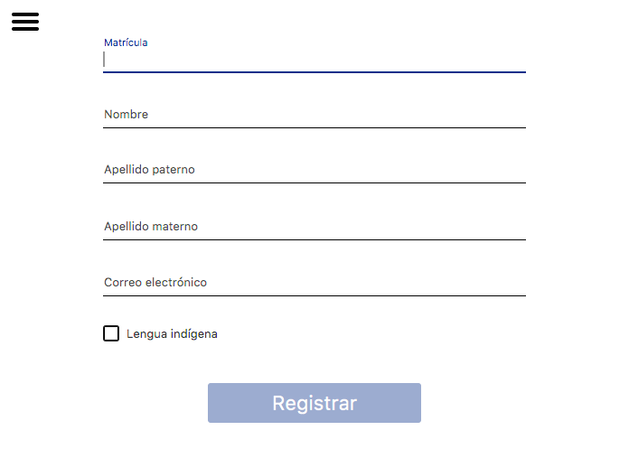

Ilustración 4

#### Registrar observación

Para poder acceder a esta sección es necesario haber iniciado sesión con una cuenta de asesor.

En el menú, dentro de la sección “Alumnos” se encuentra el botón “Registrar observación”, al presionarlo, se desplegará una ventana en la cual se muestra una lista de todos los alumnos registrados y un campo de texto donde se puede buscar a un alumno en específico, además de un botón “Registrar observación” (Ilustración 5).

Al ingresar las primeras letras del nombre o la matrícula de un alumno, la tabla se irá actualizando para mostrar los resultados que coincidan, entre más letras se ingresen, más específicos serán los resultados. Una vez que se ha identificado al alumno que se desea, se debe de seleccionar en la tabla; esto último habilitará el botón “Registrar observación” que estaba anteriormente deshabilitado y al pulsarlo se lanzará una nueva ventana donde se registrará la observación (Ilustración 6).

En caso de que no haya ningún alumno seleccionado a la hora de hacer clic en el botón se mostrará un cuadro de diálogo con el siguiente mensaje “No se ha seleccionado a ningún alumno”. En caso de que se muestre este mensaje, se debe de hacer clic en “Aceptar” y seleccionar un alumno nuevamente.

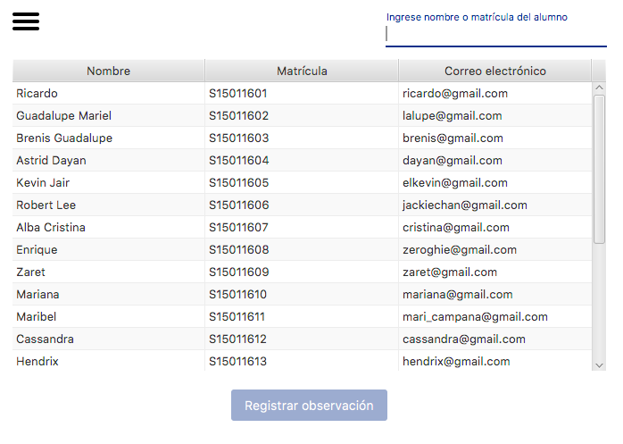

Ilustración 5

Una vez en la pantalla para registrar el comentario, los campos asunto (el motivo del comentario) y comentario (el comentario en si) deben de ser llenados, cada campo tiene un tamaño máximo de 45 y 150 caracteres respectivamente.

Cuando ambos campos estén llenos, el botón “Aceptar” se habilitará y podrá ser pulsado para guardar el comentario. Una vez que se haya guardado mostrará el siguiente diálogo “La observación se ha registrado correctamente” y se regresará a la pantalla anterior (Ilustración 5).

En cualquier momento es posible cancelar el comentario, para ello se debe hacer clic en el botón “Cancelar”, una vez que lo presione aparecerá un dialogo de confirmación, que en caso de aceptarlo se cancelará el comentario. Si por el contrario se cancela, volverá a la edición de este.

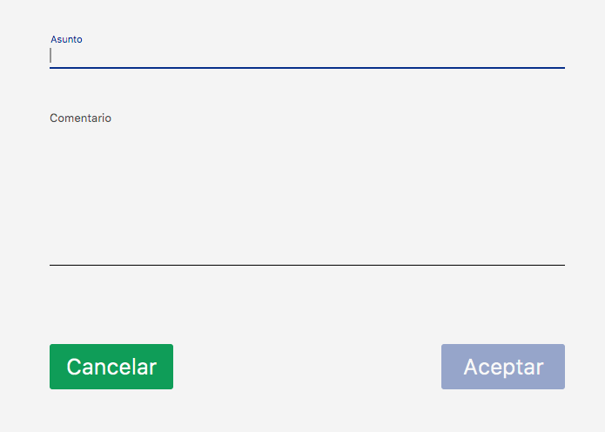

Ilustración 6

#### Registrar calificación

Para poder acceder a esta sección se necesita iniciar sesión con una cuenta de asesor. En el menú, dentro de la sección “Alumnos” se encuentra el botón “Registrar calificación”, al presionarlo, se mostrará una pantalla que contiene un campo de texto para ingresar la matrícula y botón para buscarla, en la parte de el medio se encuentra un combo donde se puede seleccionar el curso que se desea calificar y un calendario para marcar la fleca, debajo de estos elementos hay dos combos donde se debe seleccionar el modulo y la conversación y un campo de texto donde se introduce la calificación que haya obtenido el alumno. Finalmente están los botones de la parte inferior “Cancelar” y “Guardar” (Ilustración 7).

Para registrar una calificación primero se debe de ingresar la matrícula en el campo correspondiente y hacer clic en el botón buscar, una vez hecho esto, el combo de “Curso” mostrará los cursos a los que el alumno está inscrito y se seleccionará uno, lo que a su vez llenará los combos de “Módulo” y “Conversación” se llenarán.

Una vez se haya seleccionado un curso, se debe de colocar la fecha actual en el campo de calendario, para esto, se hace clic sobre el ícono y se selecciona la fecha deseada.

Después, se debe seleccionar del combo el módulo y la conversación para finalmente escribir la calificación el campo apropiado.

Cuando todos los datos estén ingresados, el botón de “Guardar” se activará y podrá ser pulsado para guardar la calificación del alumno, si esta operación es exitosa se mostrará un cuadro de diálogo con el siguiente mensaje “Calificación registrada correctamente.”.

En caso de que se ingrese una calificación que no sea válida, el sistema mostrará un cuadro de diálogo informando al respecto, por lo que deberá de ser corregida para poder continuar.

En cualquier momento es posible cancelar lo operación, para ello, se debe pulsar el botón “Cancelar” que se encuentra del lado izquierdo en la parte inferior, al ser presionado se mostrará un cuadro de confirmación con el siguiente mensaje “¿Seguro que desea Cancelar?”, si se continua, los campos serán vaciados y se deberá comenzar nuevamente.

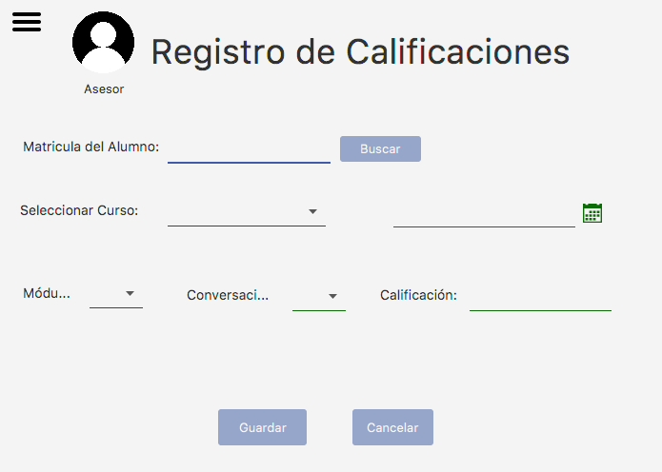

Ilustración 7

### Asesor

En esta sección se encuentran funciones relacionadas con el asesor, dichas funciones solo son accesibles para un usuario coordinador y le permiten revisar cual es la carga académica del asesor, así como registrar avisos para los asesores.

#### Consultar actividad

En el menú, dentro de la sección “Asesor” se encuentra el botón “Consultar actividad”, al pulsarlo se mostrará una pantalla con un campo de texto para ingresar el número del asesor y botón para buscarlo, además de dos tablas donde se mostrarán los resultados de la búsqueda (Ilustración 8).

Para revisar la actividad de un asesor lo primero que se debe hacer es ingresar el número de personal del asesor que se desea revisar, una vez ya ingresado, se hace clic en el botón buscar, acto siguiente en el campo de abajo se mostrará el nombre del asesor y las asesorías y actividades en caso de que las tenga.

En la tabla superior se mostrarán las asesorías que estén planeadas para el asesor en cuestión y en la tabla inferior las actividades que haya impartido o estén por impartir.

En caso de que el número de usuario que se haya ingresado no esté registrado, se mostrará un cuadro de diálogo con el siguiente mensaje “El noPersonal que ingresó no corresponde a un Usuario”.

Cuando se hayan consultado los datos existe la posibilidad de imprimir el historial del asesor, para ello solo debe de hacer clic en el botón “Imprimir” que se encuentra en la parte inferior de la pantalla.

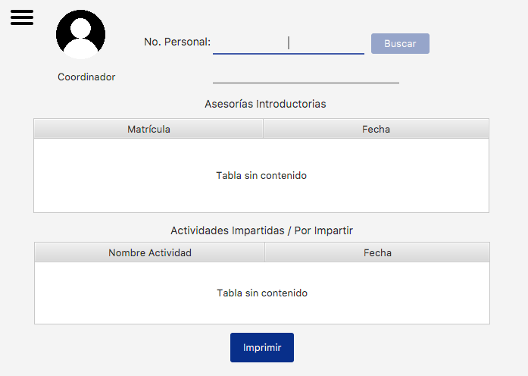

Ilustración 8

### Actividades

En la sección “Actividades” del menú se encuentran funciones relacionadas con la administración de actividades, la consulta de actividades futuras y el registro de los alumnos a las mismas.

#### Consultar lista de asistencia

Para poder utilizar esta función se debe de tener una cuenta de asesor. En el menú, dentro de la sección “Actividades” se encuentra el botón “Consultar lista de asistencia”, al pulsarlo se mostrará una pantalla con un combo desde el que se pueden seleccionar las diferentes actividades que estén relacionadas con el usuario asesor que haya iniciado sesión (Ilustración 9).

Para consultar la lista de asistencia se debe de seleccionar una actividad del combo y automáticamente se mostrará la información de los alumnos en la tabla de abajo. Los alumnos de la tabla pueden organizarse por nombre o por matrícula además de ordenar primero aquellos que han asistido y viceversa.

La lista de asistencia puede imprimirse haciendo clic en el botón “Imprimir” que se encuentra en la parte inferior de la pantalla.

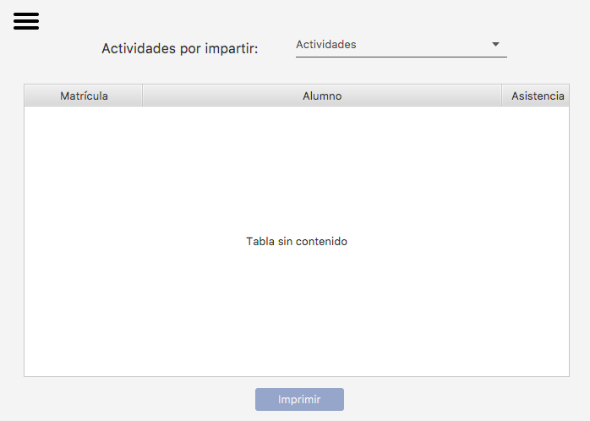

Ilustración 9

#### Registrar asistencia

Para poder utilizar esta función se debe de tener una cuenta de asesor. En el menú, dentro de la sección “Actividades” se encuentra el botón “Registrar asistencia”, al pulsarlo se mostrará una pantalla que contiene dos combos, uno destinado para seleccionar fechas y el otro para seleccionar actividades, además de un botón para marcar la asistencia de los alumnos (Ilustración 10).

Para registrar la asistencia de los alumnos se debe de seleccionar una fecha del primero combo y el número de la actividad que se desea.

Una vez que se hayan seleccionados estos campos se mostrarán los alumnos en la tabla de abajo. Para marcar la asistencia se debe de seleccionar al alumno y presionar el botón “Marcar asistencia”, una vez hecho esto el alumno desaparecerá de la lista para evitar confusiones.

Si se sale de la ventana, las asistencias se quedarán marcadas.

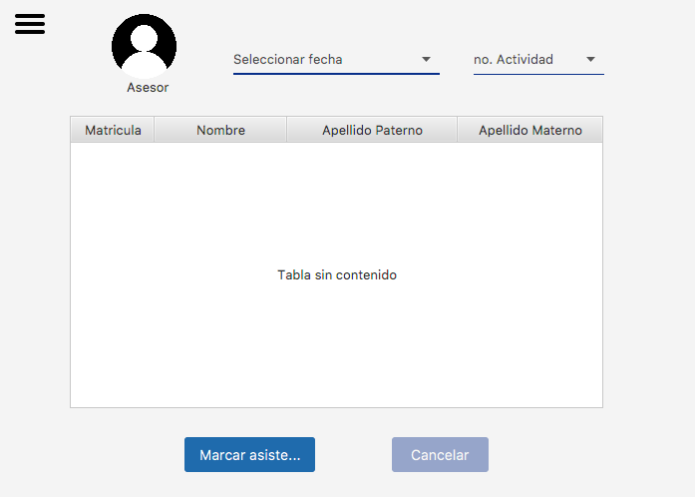

Ilustración 10

### 

### Curso